Упражнение 4. Вярно или грешно за здравословното стареене.

Преценете дали следните твърдения са верни или грешни.
 | Твърдения | Вярно | Грешно
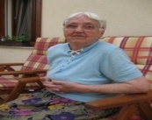 | Добре е Мария да яде повече здравословна храна и по-малко замразена храна. |  | 
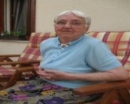 | Ако Мария се движеше повече, тя можеше да избегне повторно падане.
 | На нейната възраст Мария може да започне да се боксира или да играе ръгби.
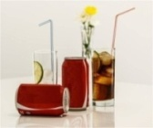 | Мога да пия сладки напитки (кола) всеки ден.
 | Мога да ям торти всеки ден.

 | Твърдения | Вярно | Грешно
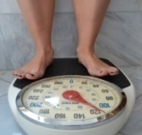 | Ще отслабна, ако ям повече, отколкото трябва или ям нездравословна храна.
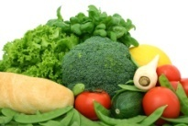 | Добре е да ям плодове и зеленчуци всеки ден.
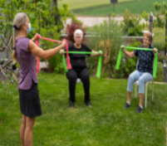 | Възрастните хора не трябва да спортуват.
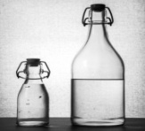 | Трябва да пия 8-10 чаши вода на ден.
 | Добре е да си лягам много късно и да гледам телевизия до късно.

